Техническая графика
Преподаватель Куклина Н.Р.
Задание для группы Т-13
Выполнить в срок до 7 июня 2020г
Задание:
- Просмотреть видео уроки
- по теме «Виды соединений» (нажмитеCTRL+левая кнопка мыши на ссылке) https://www.lektorium.tv/lecture/25893
- по теме «Сборочный чертеж»https://lektorium.tv/lecture/25886
- Прочитать сборочный чертеж рис. 1
Прочитать сборочный чертеж — это означает определить назначение, устройство и принцип работы изображенного на нем изделия. Выяснить взаимодействие, способы соединения и форму каждой детали
- Ответить на вопросы письменно в тетради и отправьте на почту преподавателя Kuklina@vemst.ru
- Как называется изображенное на чертеже изделие
- Определить масштаб выполненных изображений на чертеже
- Определить габаритные размеры изделия
- Установить, какие изображения (виды, разрезы, сечения) даны на чертеже
- Изучить спецификацию и установить число наименований и количество оригинальных и стандартных деталей
- По номерам позиций найти деталь 4,5 на чертеже. Определить форму
- Выяснить виды соединения деталей
- Определить порядок сборки и разборки изделия
- Определить принцип работы изделия

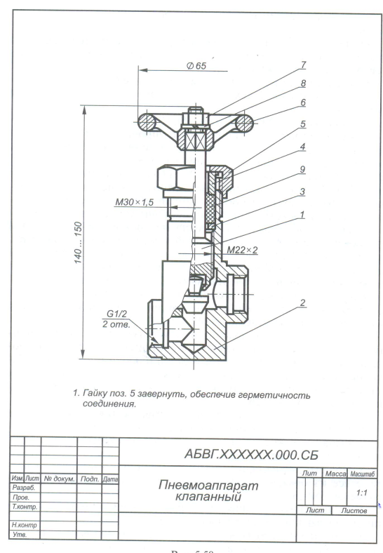
Рисунок 1. Задание для выполнения (сборочный чертеж «Пневмоаппарат клапанный»)

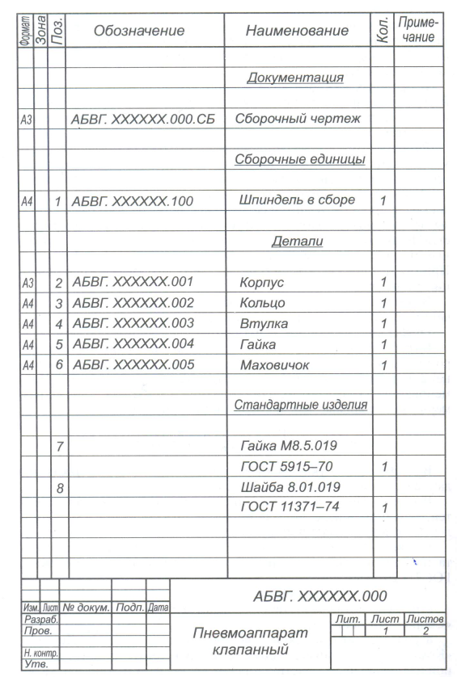
Рисунок 2. Задание для выполнения (спецификация к сборочному чертежу «Пневмоаппарат клапанный»)

Сборочным чертежом называют документ, содержащий изображение изделия и другие данные, необходимые для его сборки (изготовления) и контроля.
Сборочный чертеж должен содержать:
• изображение сборочной единицы, дающее представление о расположении и взаимной связи составных частей, соединяемых по данному чертежу;
• эксплуатационные, установочные и присоединительные размеры (все они справочные) и другие размеры, параметры и требования, которые должны быть выполнены и проконтролированы по данному чертежу;
• указания о характере и способе соединения деталей, в том числе неразъемных соединений (сварных, паяных, клепаных и т.п.);
• номера позиций составных частей, входящих в состав сборочной единицы, расположенные на полках линий-выносок;
• основные характеристики изделия (когда это необходимо).
Спецификация – текстовый документ, определяющий состав сборочной единицы (комплекса, комплекта) и необходимый для ее изготовления, комплектования конструкторских документов и планирования запуска в производство.
Спецификация выполняется на отдельных листах формата А4 с основной надписью по форме 2 для заглавного листа и по форме 2а для последующих листов при большом числе составных частей сборочной единицы (ГОСТ 2.108—68). В спецификацию вносят перечень составных частей, входящих в специфицируемое изделие, а также конструкторские документы, относящиеся к этому изделию.

Чтение чертежей рекомендуется проводить в такой последовательности.
- Ознакомление с изделием. По основной надписи выяснить наименование изделия, масштаб изображения и др.
- Чтение изображений. Определить, какие виды, разрезы, сечения даны на чертеже и каково назначение каждого изображения
- Изучение составных частей изделия. По спецификации выяснить наименования составных частей изделия, по чертежу — форму и взаимное положение
- Изучение конструкции изделия. Выяснить характер соединения отдельных деталей между собой
- Определение последовательности сборки и разборки изделия. Это завершающая стадия чтения чертежа.
Пример чтения чертежа (рис 3):
- Изделие называется «Вентиль». Это название записано в соответствующей графе основной надписи.
- Вентиль предназначен для регулирования доступа рабочей среды (жидкости или газа) из одной системы в другую.
- На чертеже дан фронтальный разрез, который позволяет выявить внутреннее строение всех деталей и вид сверху без дет. 7,8,9 (маховик, гайка, шайба).
- Первая деталь называется корпус. Основная часть корпуса имеет форму пустотелого цилиндра, оканчивающегося сверху цилиндрическим наконечником с внешней резьбой, а внизу- двумя приливами c внешней резьбой. Также внутри пустотелого цилиндра имеются резьбовое отверстие и отверстия, соединяющие входную и выходную полости.
Деталь №2 – шпиндель имеет цилиндрическую поверхность. На одном конце его нарезана резьба под гайку и профрезерован призматический элемент квадратного сечения. Примерно посередине нарезана резьба. Другой конец шпинделя обжат по головке клапана. Вращение шпинделя обеспечивает передвижение клапана детали поз. №3. Клапан имеет ступенчатую цилиндрическую и усеченную коническую форму.
Деталь №4- гайка накидная. Cнаружи гайка представляет собой шестигранник, внутри имеется резьба и отверстие для шпинделя.
Деталь №5-втулка сальника. Имеет ступенчатую цилиндрическую форму. Служит для уплотнения набивки (пеньки).
Деталь №6-кольцо сальника. Имеет пустотелую цилиндрическую форму с внутренними скосами.
- Детали между собой соединяются при помощи резьбы. При повороте маховика против часовой стрелки шпиндель начинает двигаться вверх и поднимать клапан. При помощи вентиля можно регулировать давление жидкости или газа.
- На чертеже приведены габаритные размеры: высота 140-155, длина 100 и ширина 55, а также эксплуатационные диаметр 8 и присоединительные 45,20 и М27.
- Выявив конструкцию каждой детали, входящей в изделие, определяем порядок сборки. В отверстие корпуса 1 ввинчивают шпиндель 2 с клапаном 3 до контакта конуса клапана с перекрываемым отверстием. Далее в сальниковую камеру корпуса устанавливают кольцо сальника 6, укладывают уплотнительную набивку 10, вставляют втулку сальника 5 и фиксируют накидной гайкой 4. На шпиндель 2 надевают маховик 7 и крепят через шайбу 9 гайкой 8. Разборка вентиля осуществляется в последовательности, обратной сборке.
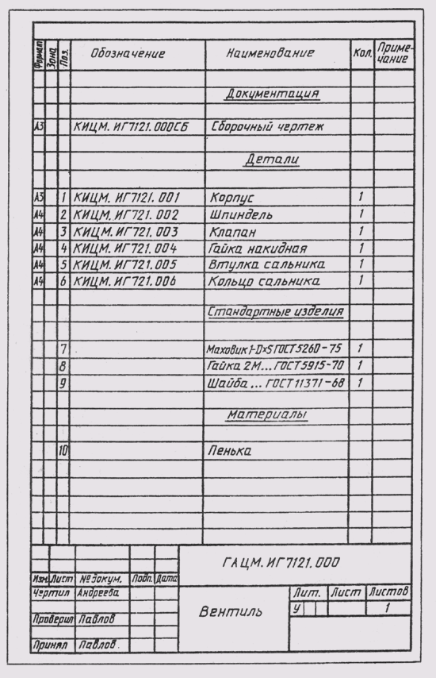
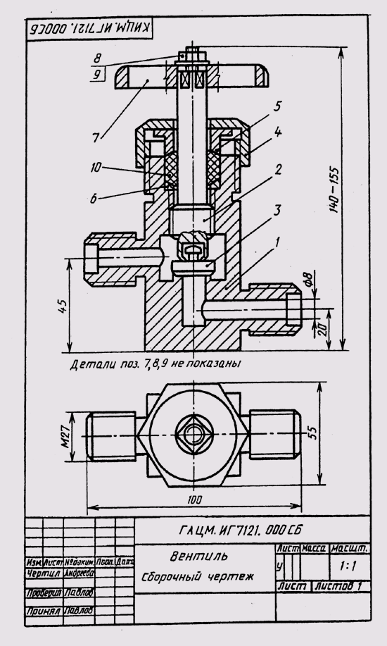
Рисунок 3. Сборочный чертеж и спецификация примера чтения сборочного чертежа

